Все знают, курить - вредно.
Можно смело утверждать, что если бы никотин не вызывал расстройства психической деятельности, то он никогда бы не использовался курящими.
Табачная смесь относится к легально разрешённым наркотикам.
Наркотики – это химические вещества, которые изменяют сознание человека (чувство, ощущение, мысли настроения и поведение) и вызывают психическую и физиологическую зависимость.

Что курение сделает с тобой?
Психическая зависимость.
Для поддержания нормального психического самочувствия постоянно требуется прибегать к употреблению наркотика.
Физиологическая зависимость.
При систематическом употреблении наркотика организм нуждается в постоянной дозе для нормальной жизнедеятельности, наступает зависимость, «жажда».
Насколько безобидно курение? Табачный дым представляет своеобразную физико-химическую систему, состоящую из воздуха и сотен тысяч миллиардов частиц продуктов горения. И все эти частицы направляются в лёгких! Это взрывчатый коктейль, содержащий по современным данным 4720 вредных субстанций, в том числе наиболее ядовитых – около 200. Эти тысячи химических веществ представлены в табачном дыме виде частичек (смола, никотин, бензопирен) и газов (оксид углерода, аммоний, диметилнитрозоамин), формальдегид, цианид водорода и др. Большинство этих веществ обладают явно выраженными раздражающими свойствами, а примерно 60 из них - предполагаемые канцерогенные вещества. И вот некоторые из них:
Угарный газ – снижает содержание кислорода в организме, от недостатка которого ухудшается работа МОЗГА, мышц, сердца. Поэтому, курящий не сможет добиться успехов ни в учёбе, ни в спорте.
Никотин – чрезвычайно сильный яд, действующий преимущественно на НЕРВНУЮ СИСТЕМУ, ухудшает память, появляется утомляемость, головные боли, развивается привыкание, непреодолимое желание курить (формируется химическая зависимость), это причина большинства серьёзных болезней (зачастую со смертельным исходом),он парализует очистительные процессы в лёгких, снижает иммунитет, вызывает рак и другие болезни лёгких..
Факт! Птицы погибают, если к их клюву поднести стеклянную палочку, смоченную никотином; кролик погибает от ¼ капли, собака – от 4. Для человека смертельная доза – 2-3 капли, это примерно 20-25 сигарет. Курильщик не погибает потому, что доза никотина вводится постепенно (в течение суток), а не в один прием, а также частичной нейтрализации яда формальдегидом табачных смол.
Смолы и бензол способствуют заболеваниям бронхов и лёгких. 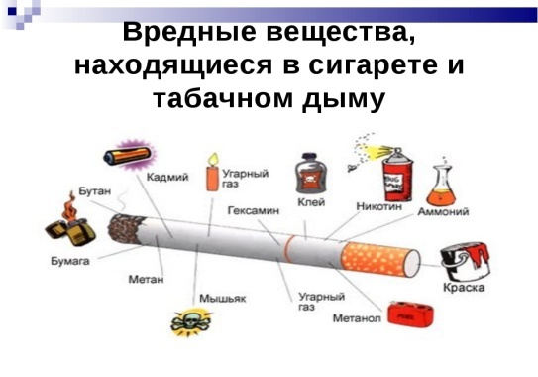
В ядовитости табачного дыма легко убедиться: головокружение, тошнота, рвота – это явные признаки острого отравления. Постепенно организм приспосабливается, но табачный дым не утрачивает своей ядовитости. Отравление продолжается и нарастает, оставаясь скрытым, но рано или поздно оно скажется.
Чем раньше подросток начинает курить, тем чувствительнее его организм к табачному дыму, тем больше у него шансов заболеть. Табачный дым разрушает здоровье медленно, незаметно, но верно. Это атеросклерозы, коронарные тромбозы, хронические бронхиты, энфизема легких, бесплодие, всевозможные аллергические реакции, потеря зрения, обоняния, притупление вкуса.
Портрет курильщика: грубый хриплый голос, желто-коричневые зубы и пятна на пальцах рук, пахнущие волосы. Такова никотиновая «косметика» Вряд ли она украшает мужчин, а для девушки вовсе неприемлема. Но вред для будущих мам ещё страшнее и губительнее: нарушение гормонального аппарата, снижение инстинкта материнства, кровотечения, мертворождения, выкидыши, синдром внезапной детской смерти новорожденных, инвалидности будущих детей с различными заболеваниями, уродства, онкология. Задумайтесь сами!
Опасность «пассивного» курения
Не курящие буквально в принудительном порядке вынуждены дышать «выхлопными» газами курящих. Аллергия на дым проявляется головной болью, головокружением, снижением работоспособности, сердечной недостаточностью.
До 80% дыма курильщика попадает в окружающую среду, который вдыхают окружающие (особенно в закрытых помещениях) Не курящие буквально в принудительном порядке вынуждены дышать «выхлопными» газами курящих. Аллергия на дым проявляется головной болью, головокружением, снижением работоспособности, сердечной недостаточностью.
Курение в присутствии других людей недопустимо и расценивается как антиобщественное поведение, распущенность.
10 способов сказать «нет»
вредной привычке
Это не для меня
Не сегодня и не сейчас
У меня другое увлечение
Я в «завязке»
Неприятностей у меня достаточно
У меня аллергия
Мои мозги мне не лишни
Я уже пробовал, это не по мне
Не нахожу в этом удовольствия
Не хочу укорачивать свою жизнь и др.

Чтоб не стать завистником
вредной привычки
- Прежде чем попробовать, ПОДУМАЙ, зачем тебе это надо ??
- Если тебя угостили сигаретой – верни, а лучше выбрось. Не передавай её для пробы другу или знакомому!
- Если ты пробовал курить и захотел повторить, ЗНАЙ, ты в начале пути к большим проблемам и безвременной смерти.
Берегите своё здоровье, здоровье своих близких. Не позволяйте себе стать рабом вредной привычк.
Государственное учреждение социального обслуживания
Комплексный центр социального обслуживания населения «Ясногорский»
Забайкальского края

информация для подростков о вреде курения

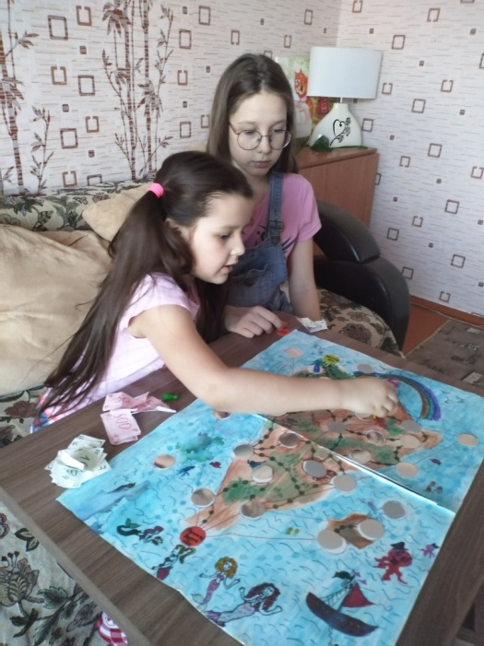
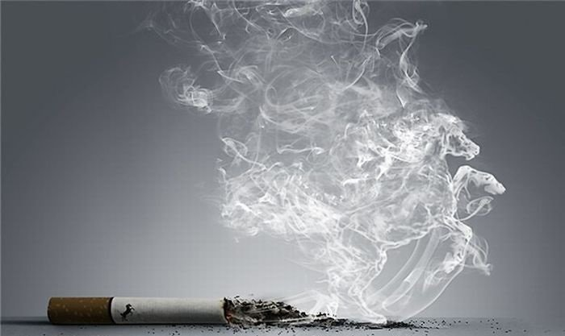

п. Ясногорск 2020

